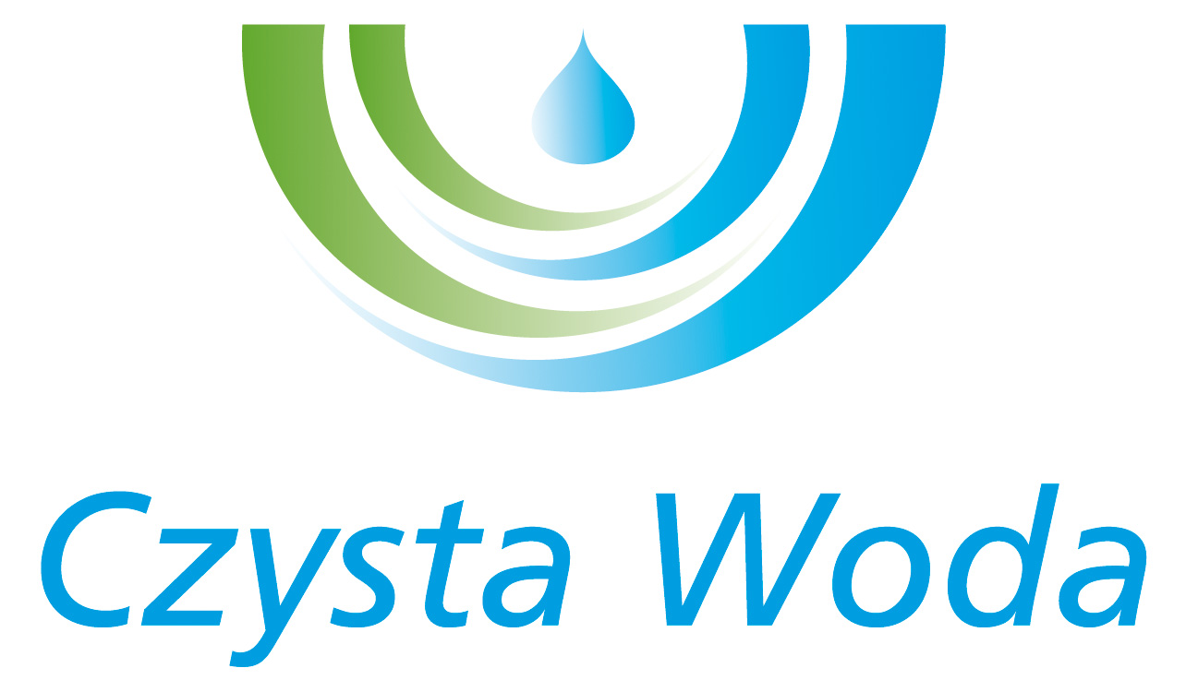
Zakład Wodociągów
i Kanalizacji Sp. z o.o.
ul. Maksymiliana Golisza 10
71-682 Szczecin
tel. 91 44 26 200
fax 91 42 21 258

zwik@zwikszczecin.pl
www.zwik.szczecin.pl
NIP: 851-26-24-854, REGON 811931430
Zakład Wodociągów i Kanalizacji Spółka z ograniczoną odpowiedzialnością, wpisana w KRS pod nr 0000063704 w Sądzie Rejonowym
Szczecin – Centrum w Szczecinie, XIII Wydział Gospodarczy Krajowego Rejestru Sądowego. Kapitał Zakładowy 222.334.500 zł
Szczecin, dnia 30 maja 2025 r.

ODPOWIEDZI NA PYTANIE NR 2

Dot. postępowania: „Gospodarowanie odpadami z oczyszczalni ścieków Pomorzany i Zdroje, z przepompowni ścieków oraz z rozbiórek dróg związanych z usuwaniem awarii wodociągowo - kanalizacyjnych w Szczecinie w podziale na pakiety na rok 2026”

Zamawiający - Zakład Wodociągów i Kanalizacji Sp. z o.o. w Szczecinie przedstawia odpowiedzi na zadane pytania.

Pytanie 1: Zwracamy się z prośbą ustalenie terminu wizji lokalnej wraz z pobraniem próbek.

Odpowiedź: Zamawiający informuje, że nie przewiduje organizowania wizji lokalnej. Jednocześnie Zamawiający wyjaśnia, że dla poszczególnych odpadów została załączona charakterystyka odpadów w podstawowej karcie charakterystyki oraz aktualne sprawozdania z badań dla odpadów objętych postępowaniem, które stanowią załączniki do Załącznika nr 5 do SWZ. Zamawiający informuje, że pobranie próbek oraz wykonanie analiz laboratoryjnych zostało przeprowadzone przez laboratorium zewnętrze posiadające akredytację PCA.

